Resource: unfoldingWord® Open Bible Stories
unfoldingWord® Open Bible Stories © 2022 unfoldingWord. Released under CC BY-SA 4.0 license. unfoldingWord® Open Bible Stories has been adapted in the following languages: Tok Pisin, Arabic (عربي), French (Français), Hindi (हिंदी), Indonesian (Bahasa Indonesia), Portuguese (Português), Russian (Русский), Spanish (Español), Swahili (Kiswahili), and Simplified Chinese (简体中文) from unfoldingWord® Open Bible Stories © 2022 unfoldingWord. Released under CC BY-SA 4.0 license by Mission Mutual

unfoldingWord® Open Bible Stories

12. 出埃及
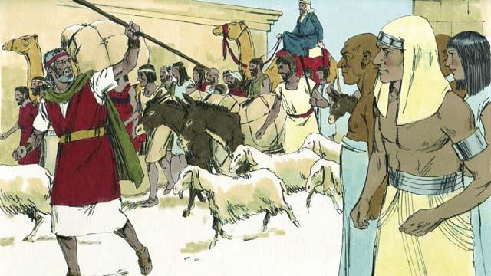
以色列人因可以离开埃及而感到快乐。他们从此不再做奴隶，可以前往应许之地。不管以色列人要什么，埃及人都给他们，甚至是金银和其他贵重的物品。一些埃及人也信了上帝，和以色列人一起离开了埃及。
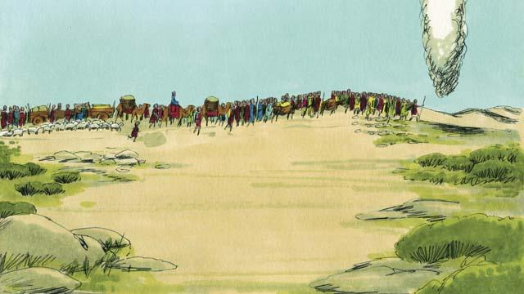
上帝在白天以高大的云柱引领他们，晚上就变成了火柱。在他们的行进中上帝一直与他们同在引领他们，他们只需要跟从。
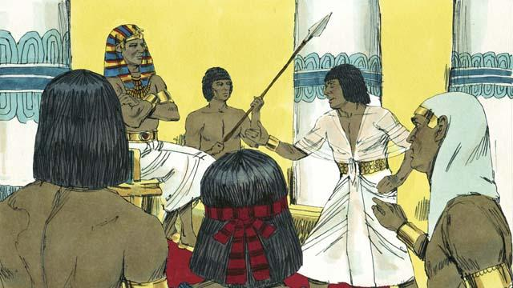
过了不久，法老和他的人改变了主意，想要以色列人继续做他们的奴隶。上帝使法老的心刚硬为的是让人们知道他是一位真神，明白他是耶和华，比法老和他的众神更有能力。
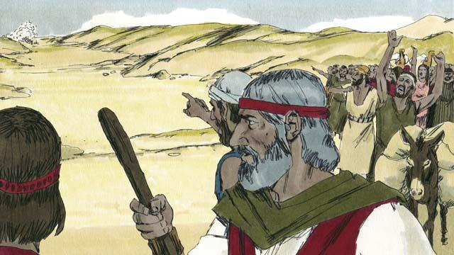
于是，法老和他的军队就追赶以色列人，要他们继续做奴隶。当以色列人看见埃及军队临近，发现他们身陷敌军和红海之间就非常害怕，哭喊道：“我们为什么要离开埃及，我们会死在这里的！“
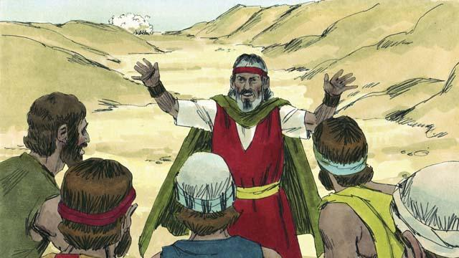
摩西告诉以色列人：”不要害怕，上帝今天会为我们争战，拯救我们！”上帝对摩西说：“告诉百姓，让他们向红海走去”。
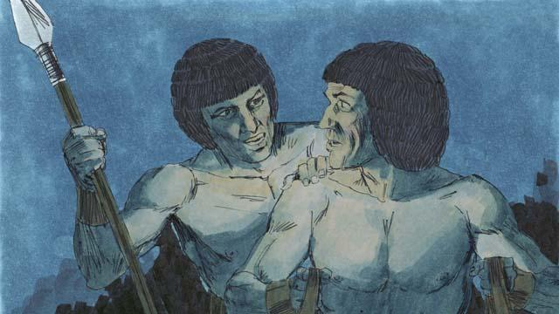
这时，上帝把云柱转到以色列人和埃及人中间，埃及人就看不到以色列人了。
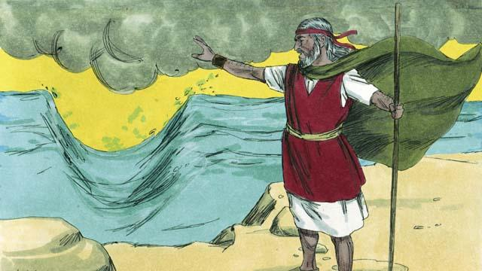
上帝让摩西向红海举起手来，将水分开。上帝就使风刮起，大风将海水左右分开，海里形成了一条路。
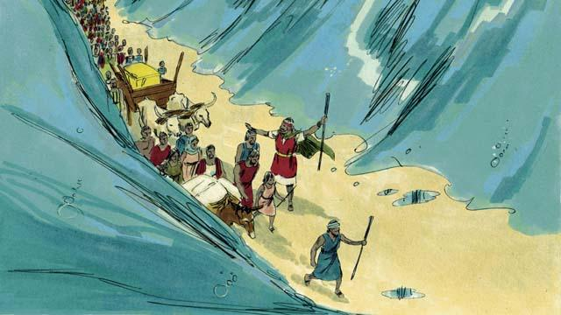
以色列人就在海中的干地上行走，水在两边作了墙。
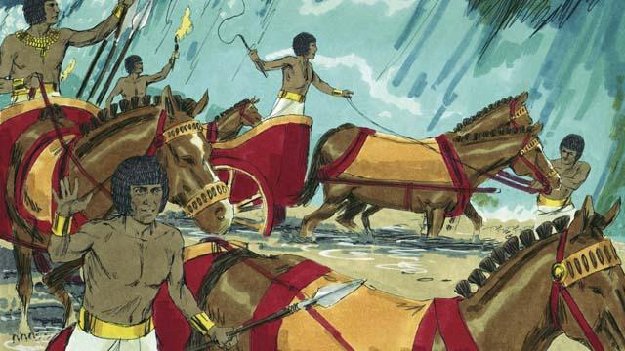
上帝使云柱升起，埃及人看到以色列人逃走了，决定追赶。
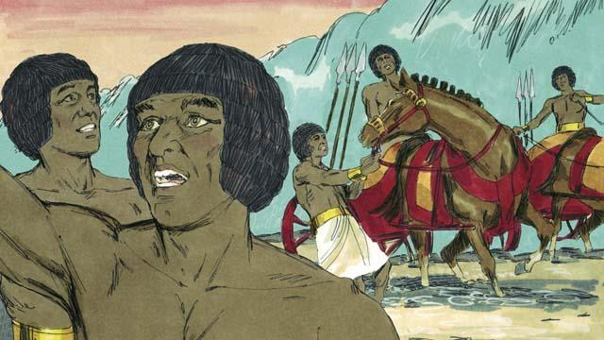
于是，他们随以色列人下了红海，走在那条干路上。但上帝使埃及人恐慌，他们就大喊道：“逃跑吧！耶和华在为以色列人攻打我们。“
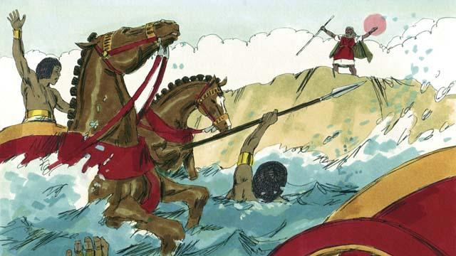
当以色列人都安全到了海的另一边，上帝让摩西再次伸手，海水就倾泻在埃及军队上。海面恢复到原来的样子，整个埃及军队都被淹没了。
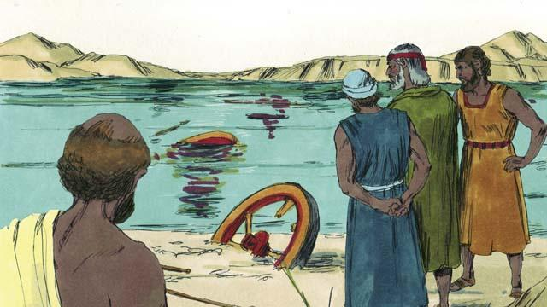
当以色列人看到埃及人都死了，他们就信了上帝并且知道摩西是上帝派来的先知。
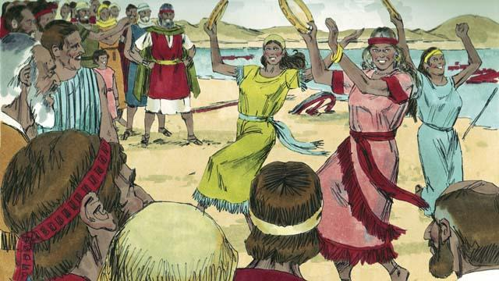
以色列人欢欣雀跃，因为上帝把他们从死亡和奴役中解救出来。现在，他们可以自由地侍奉上帝了。以色列人唱许多诗歌来庆祝他们获得自由，赞美上帝，因为上帝把他们从埃及军队中救出来。
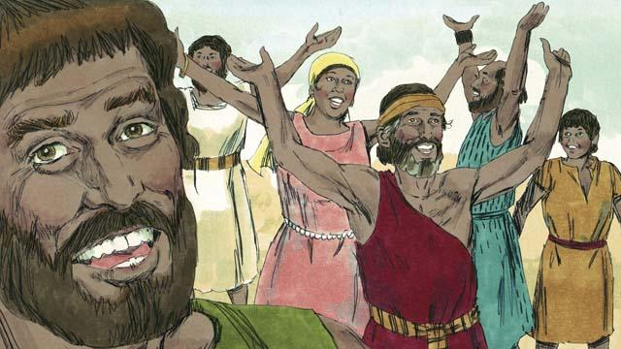
上帝命令以色列人每年庆祝逾越节，为的是纪念上帝使他们战胜埃及人，脱离奴役。他们杀羊庆祝，与无酵饼同吃。
本圣经故事来源：出埃及记 12:33–15:21

